**PROYECTOS DE CREACIÓN DE ARTEFACTOS TECNOLÓGICOS**

1. **Proyecto Grúa con Arduino (** [**https://youtu.be/B2lwaLmHDEI**](https://youtu.be/B2lwaLmHDEI) **)**

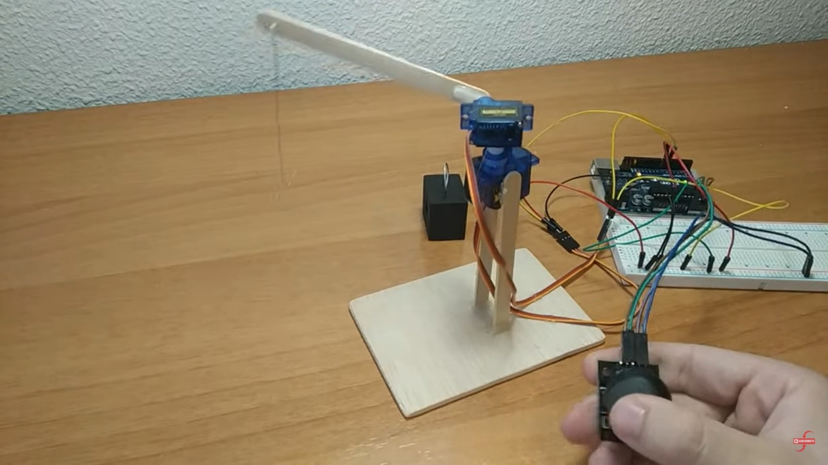

Materiales a utilizar:

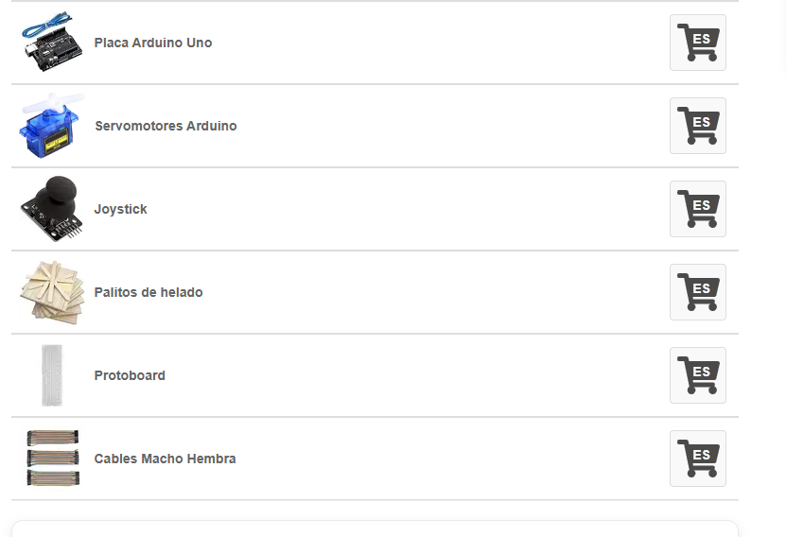

1

2

1

1 bolsa

1

6

10 cables macho macho.

1 pedacito de alambre

1 pedacito de icopor

Código:

#include <Servo.h>

//Definicion de los servos

Servo servo1;

Servo servo2;

int eje1=90;

int eje2=90;

void setup(){

  servo1.attach(7);

  servo2.attach(6);

  servo1.write(90);

  servo2.write(90);

}

void loop(){

  //SERVO 1

  if (analogRead(0)<200 && eje1<180){

    eje1++;

    servo1.write(eje1);

  }

  if (analogRead(0)>700 && eje1>0){

    eje1--;

    servo1.write(eje1);

  }

  //SERVO 2

  if (analogRead(1)<200 && eje2<180){

    eje2++;

    servo2.write(eje2);

  }

  if (analogRead(1)>700 && eje2>0){

    eje2--;

    servo2.write(eje2);

  }

  delay(15);

}

🧩 Componentes:

* Arduino UNO (o similar)
* Joystick (módulo de 2 ejes con GND, +5V, VRx, VRy)
* 2 Servomotores
* Protoboard
* Cables macho-macho, hembra-macho

📌 Conexiones:

🔌 Alimentación común (protoboard):

* Conecta el pin GND del Arduino a la línea azul (negativa) de la protoboard.
* Conecta el pin 5V del Arduino a la línea roja (positiva) de la protoboard.

🎮 Joystick:

* GND → línea azul de la protoboard (GND común)
* +5V → línea roja de la protoboard (+5V común)
* VRx → A0 del Arduino (controlará servo1)
* VRy → A1 del Arduino (controlará servo2)

🦾 Servomotor 1:

* Cable de señal (normalmente color amarillo) → Pin 7 del Arduino
* VCC (rojo) → línea roja de la protoboard (+5V)
* GND (negro o marrón) → línea azul de la protoboard (GND)

🦿 Servomotor 2:

* Cable de señal → Pin 6 del Arduino
* VCC → línea roja de la protoboard (+5V)
* GND → línea azul de la protoboard (GND)

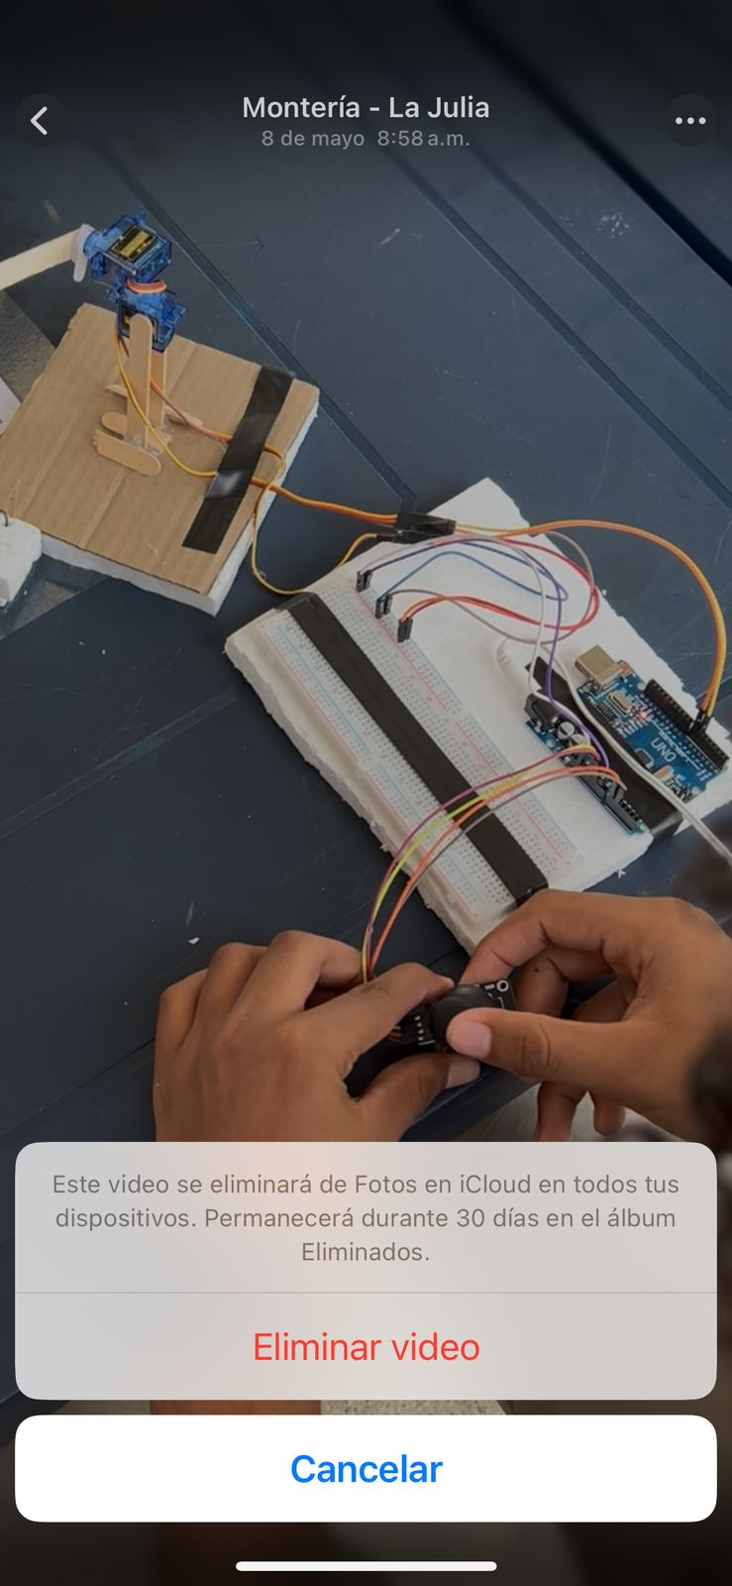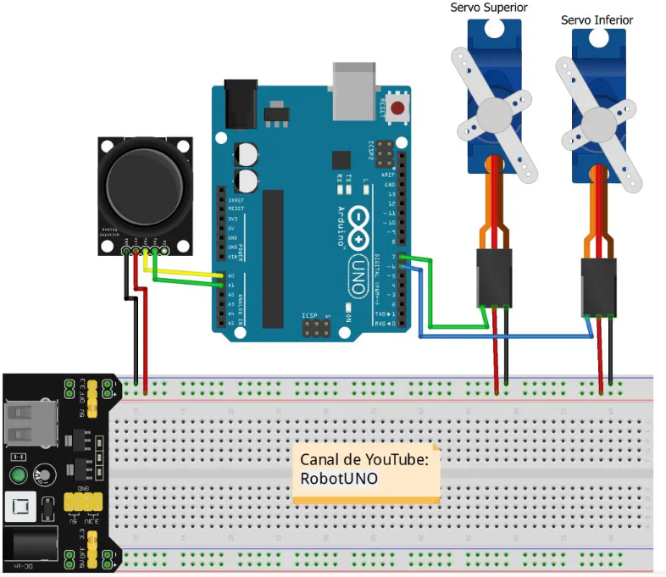

1. **Sistema automático de recogida de ropa basado en detección de lluvia con Arduino (**[**https://youtu.be/2OQPRYe18No**](https://youtu.be/2OQPRYe18No) **)**

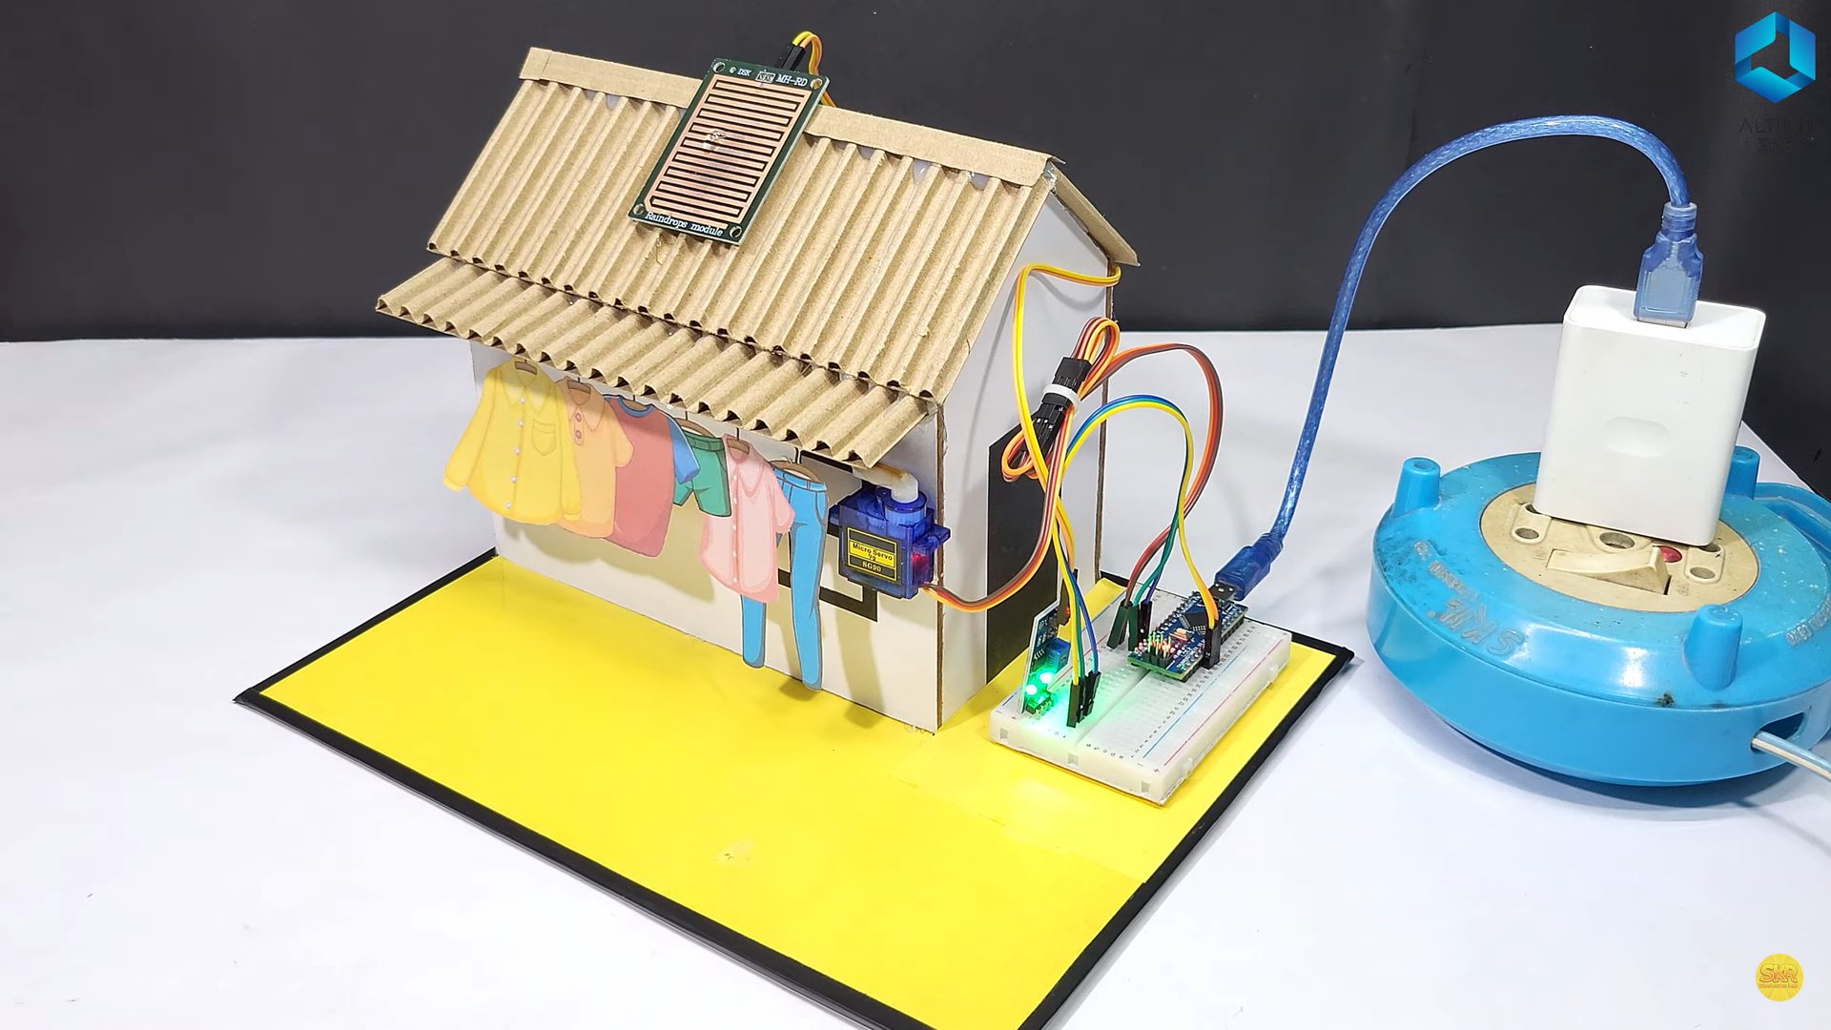

Materiales a utilizar:

* Cartón
* 1 sensor de lluvia
* 1 servomotor
* 1 Arduino
* 1 protoboard
* 6 cables macho hembra
* 4 cables macho macho.
* 1 hoja de color amarillo,1 blanca y 1 negra.
* Pistola de silicona
* Silicona en barra
* colbon
* Pegamento instantáneo
* 1 palillo de chuzo

Código:

#include <Servo.h>

Servo rain_servo;

int sensor_pin = 4;

int rain_servo_pin =5;

int val;

void setup(){

  pinMode(sensor_pin,INPUT);

  rain_servo.attach(rain_servo_pin);

}

void loop(){

  val = digitalRead(sensor_pin);

  if (val==0)

  {rain_servo.write(0);

  }

  if (val==1)

  {rain_servo.write(180);

    }

}

🧩 Conexiones:

🔌 Alimentación general (protoboard):

* Conecta el pin GND del Arduino a la línea azul (negativa) de la protoboard.
* Conecta el pin 5V del Arduino a la línea roja (positiva) de la protoboard.

📟 Sensor de agua (sensor digital de lluvia):

* + → línea roja de la protoboard (+5V)
* - → línea azul de la protoboard (GND)
* S → Pin 4 del Arduino (sensor_pin en tu código)

🦾 Servomotor:

* Cable de señal (normalmente amarillo ) → Pin 5 del Arduino
* VCC (rojo) → línea roja de la protoboard (+5V)
* GND (negro o marrón) → línea azul de la protoboard (GND

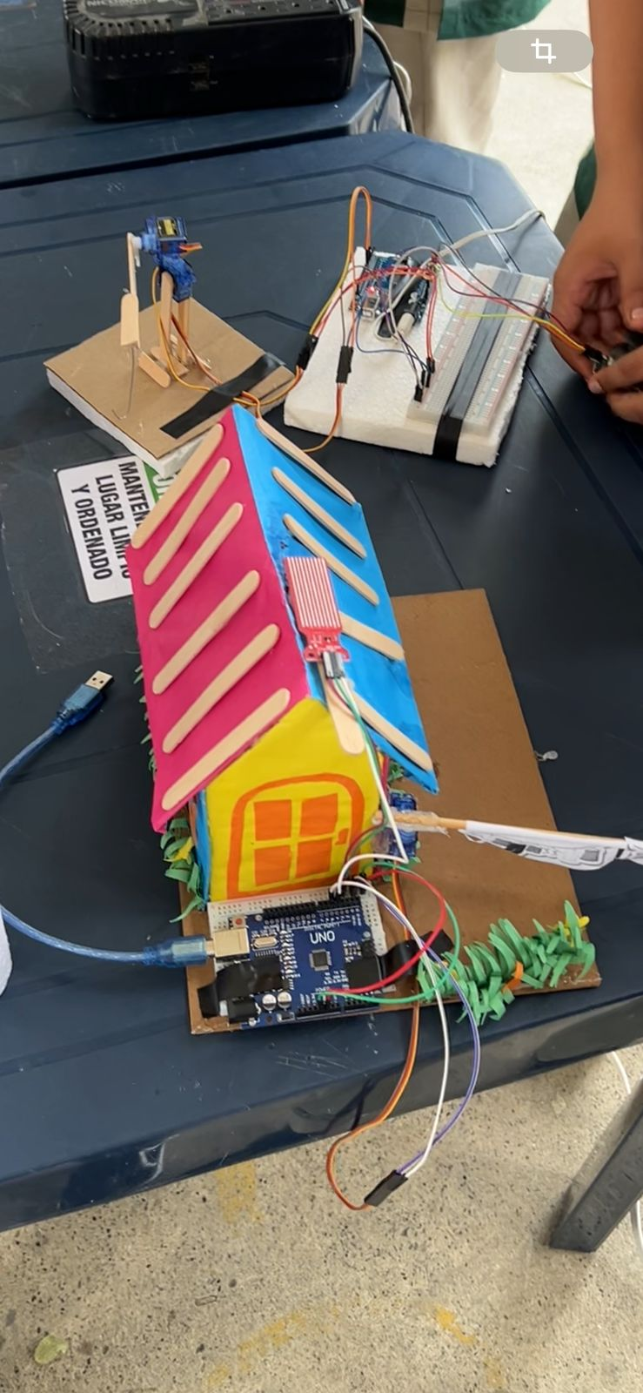

1. **sistema de peaje de estacionamiento automático (**[**https://youtu.be/PFF4DTkMsaM**](https://youtu.be/PFF4DTkMsaM) **)**

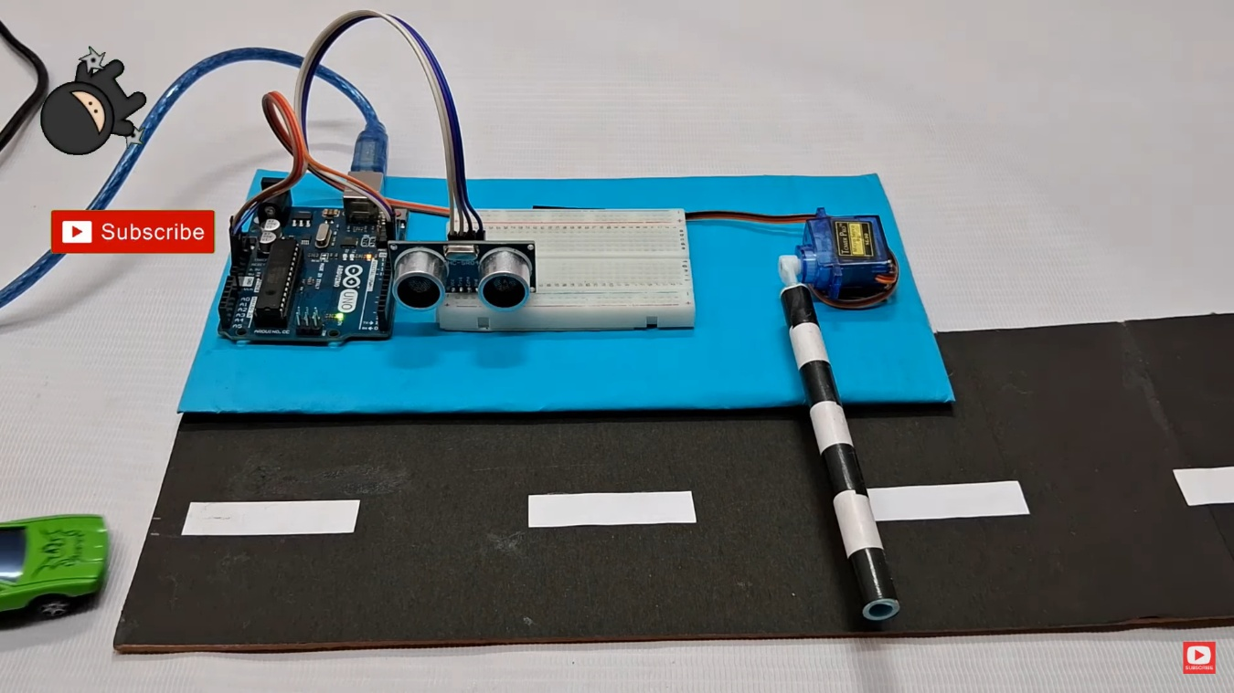

Materiales a utilizar:

* Cartón
* 1 sensor ultrasonido
* 1 servomotor
* 1 Arduino
* 1 protoboard
* 5 cables macho hembra
* 5 cables macho macho.
* 1 hoja de color azul claro,1 blanca y 1 negra.
* Cinta negra
* Pistola de silicona
* Silicona en barra
* Colbon
* 1 lapiz
* 1 carrito pequeño

Código:

#include <Servo.h>

// Configuración de pines

const int trigPin = 9;

const int echoPin = 10;

const int servoPin = 6;

Servo barrera;

void setup() {

  pinMode(trigPin, OUTPUT);

  pinMode(echoPin, INPUT);

  barrera.attach(servoPin);

  barrera.write(0); // Posición inicial: barrera abajo

  Serial.begin(9600);

}

void loop() {

  long duracion;

  int distancia;

  // Enviar pulso ultrasónico

  digitalWrite(trigPin, LOW);

  delayMicroseconds(2);

  digitalWrite(trigPin, HIGH);

  delayMicroseconds(10);

  digitalWrite(trigPin, LOW);

  // Medir duración del eco

  duracion = pulseIn(echoPin, HIGH);

  // Calcular distancia en cm

  distancia = duracion * 0.034 / 2;

  Serial.print("Distancia: ");

  Serial.print(distancia);

  Serial.println(" cm");

  // Si hay un objeto a menos de 10 cm, levantar barrera

  if (distancia > 0 && distancia < 10) {

    barrera.write(90); // Subir barrera

  } else {

    barrera.write(0); // Bajar barrera

  }

  delay(500); // Pequeño retardo para estabilidad

}

🔧 COMPONENTES NECESARIOS:

* Arduino UNO (o compatible)
* Sensor ultrasónico HC-SR04
* Servomotor (SG90, por ejemplo)
* Protoboard
* Cables Dupont

📌 CONEXIONES:

1. 🔌 ALIMENTACIÓN EN LA PROTOBOARD

* Arduino 5V → línea roja de la protoboard (+)
* Arduino GND → línea azul de la protoboard (–)

1. 📏 SENSOR ULTRASÓNICO HC-SR04

Pines del sensor ultrasónico:

* VCC → línea roja de la protoboard (5V)
* GND → línea azul de la protoboard (GND)
* TRIG → pin digital 9 del Arduino
* ECHO → pin digital 10 del Arduino

1. 🦾 SERVOMOTOR

* Cable de señal (amarillo) → pin digital 6 del Arduino
* VCC (rojo) → línea roja de la protoboard (5V)
* GND (negro/marrón) → línea azul de la protoboard (GND)

